高中物理学业水平考试模拟试卷
一、单项选择题：本大题共26小题，每小题3分，共78分。在毎小题列出的四个选项中，只有一项符合题意的。
1、下列单位制中，属于力学的三个基本单位分别是
A．J、m、kg B．kg、km、s C．cm、kg、s D．m、kg、s
2、在物理学研究中，有时可以把物体看成质点，则下列说法中正确的是
A、研究乒乓球的旋转，可以把乒乓球看成质点
B、研究车轮的转动，可以把车轮看成质点
C、研究跳水运动员在空中的翻转，可以把运动员看成质点
D、研究地球绕太阳的公转，可以把地球看成质点
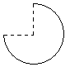
3、下列速度中，指平均速度的是
B
A
R
A、汽车通过长江大桥全程的速度 B、子弹射出枪口时的速度
C、雨滴落地时的速度 D、运动员冲过终点时的速度
4、一质点在半径为R的圆周上从A处沿顺时针运动到B处，则它通过的路程、位移大小分别是
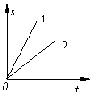
A、$\frac{3πR}{2}$、$\frac{3πR}{2}$ B、$\frac{3πR}{2}$、$\sqrt{2}$R C、$\sqrt{2}$R、$\sqrt{2}$R D、$\sqrt{2}$R、$\frac{3πR}{2}$
5、如图所示为在一条直线上运动的两个物体的位移图像，
由图像可知 （ ）
A、两物体都作匀加速直线运动 B、它们速度的大小关系为v₁＞v₂
C、它们速度的大小关系为v₁＜v₂ D、它们的速度方向可能不相同
6、一个做匀速运动的物体，突然受到一个恒定的外力作用，则：（ ）
A.它一定做匀加速直线运动 B.它一定做匀变速运动
C.它一定做匀减速直线运动 D.它一定做曲线运动
7、根据给出速度和加速度的正负，对下列运动性质的判断正确的是（ ）。
A、V₀ >0，a< 0, 物体做加速运动 B、V₀< 0，a >0, 物体做加速运动
C、V₀ >0，a >0, 物体做加速运动 D、V₀< 0，a< 0, 物体做减速运动
8、第一次通过实验的方法比较准确地测出引力常量的物理学家是（ ）
A、牛顿 B、开普勒 C、伽利略 D、卡文迪许
9、下列关于惯性的说法正确的是
A、战斗机战斗前抛弃副油箱，是为了增大战斗机的惯性
B、物体的质量越大，其惯性就越大
C、火箭升空时，火箭的惯性随其速度的增大而增大
D、做自由落体运动的物体没有惯性
10、从同一高处，沿同一水平方向同时抛出两个物体，它们的初速度分别是V₀和3V₀，则两物体落地时间之比是（ ）
A．1:1 B．1:3 C．3:1 D．2:1
11、经典力学不能适用下列哪些运动（ ）
A、火箭的发射 B、宇宙飞船绕地球的运动
C、“勇气号”宇宙探测器 D、微观粒子的波动性
12、物体以12 m／s初速度在水平冰面上作匀减速直线运动，它的加速度大小是0.8 m／s ²，经20 s物体发生的位移是：（ ）
A、80 m B、90 m C、100 m D、110 m
13、用手握重为1N的圆柱形瓶子，握力为20N，使其在竖直方向处于静止状态，则手与瓶子间的摩擦力为（ ）
A．21N B．20N C．19N D．1N
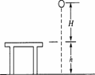
14、 以10m/s的速度从10m高的塔上水平抛出一个石子。不计空气阻力，取$g=\text{10}m/{s^{2}}$，则石子落地时的速度大小是（ ）
A. $\text{10}\sqrt{2}m/s$ B. $\text{10}\sqrt{3}m/s$ C. 20m/s D. 30m/s
15、质量为m的小球，从离桌面H高处由静止下落，桌面离地高度
为h，如图所示，若以桌面为参考平面，那么小球落地时的重
力势能及整个过程中小球重力势能的变化分别为( )
A、mgh，减少mg(H-h) B、mgh，增加mg(H+h)
C、-mgh，增加mg(H-h) D、-mgh，减少mg(H+h)
16、甲、乙、丙三个物体，甲放在北京，乙放在江苏，丙放在广州．当它们随地球一起转动时，则( )
A、甲的角速度最大、乙的线速度最小。
B、丙的角速度最小、甲的线速度最大。
C、三个物体的角速度、周期和线速度都相等。
D、三个物体的角速度、周期一样，丙的线速度最大。
17、有两颗行星环绕某恒星运动，它们的运动周期比为8：1，则它们的轨道半径比为（ ）
A、 8：1 B、 4：1 C、2：1 D、 1：4
18、人造地球卫星以地心为圆心，做匀速圆周运动，下列说法正确的是 ( )
A、半径越大，速度越小，周期越小。 B、半径越大，速度越小，周期越大。
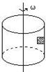
C、所有卫星的速度均是相同的，与半径无关。 D．所有卫星角速度都相同，与半径无关。
19、如上右图所示，在匀速转动的圆筒内壁上紧靠着一个物体一起运动，物体所受向心力是 （ ）
A、重力 B、弹力
C、静摩擦力 D、滑动摩擦力
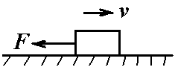
20、如图所示，物体在受到一水平拉力F=10N作用下，沿水平面向右运动。已知，物体与水平面的动摩擦因数μ=0.2，物体质量m=5kg，则物体所受摩擦力为（ ）
A、10N，水平向左 B、10N，水平向右
C、20N，水平向左 D、20N，水平向右
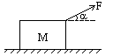
22、如图，位于水平地面上的质量为M的小木块，在大小为F、方向与水平方向成a角的拉力作用下沿地 面作加速运动。若木块与地面之间的滑动摩擦系数为μ，则木块的加速度为
A、F/M B、 Fcosa/M
C、(Fcosa－μMg)/M D、 [Fcosa－μ(Mg－Fsina)]/M
23、竖直升空的火箭，其v—t图像如图所示，由图可知以下说法中正确的是
A、 火箭上升的最大高度为16000m
t/s
v/m·s^{－1}
40
0
400
800
80
120
B、 火箭上升的最大高度为48000mKs5u
C、火箭经过120s落回地面
D、 火箭上升过程中的加速度始终是20m/s²
24、如图所示为用打点计时器验证机械能守恒定律的实验装置。关于这一实验，下列说法中正确的是
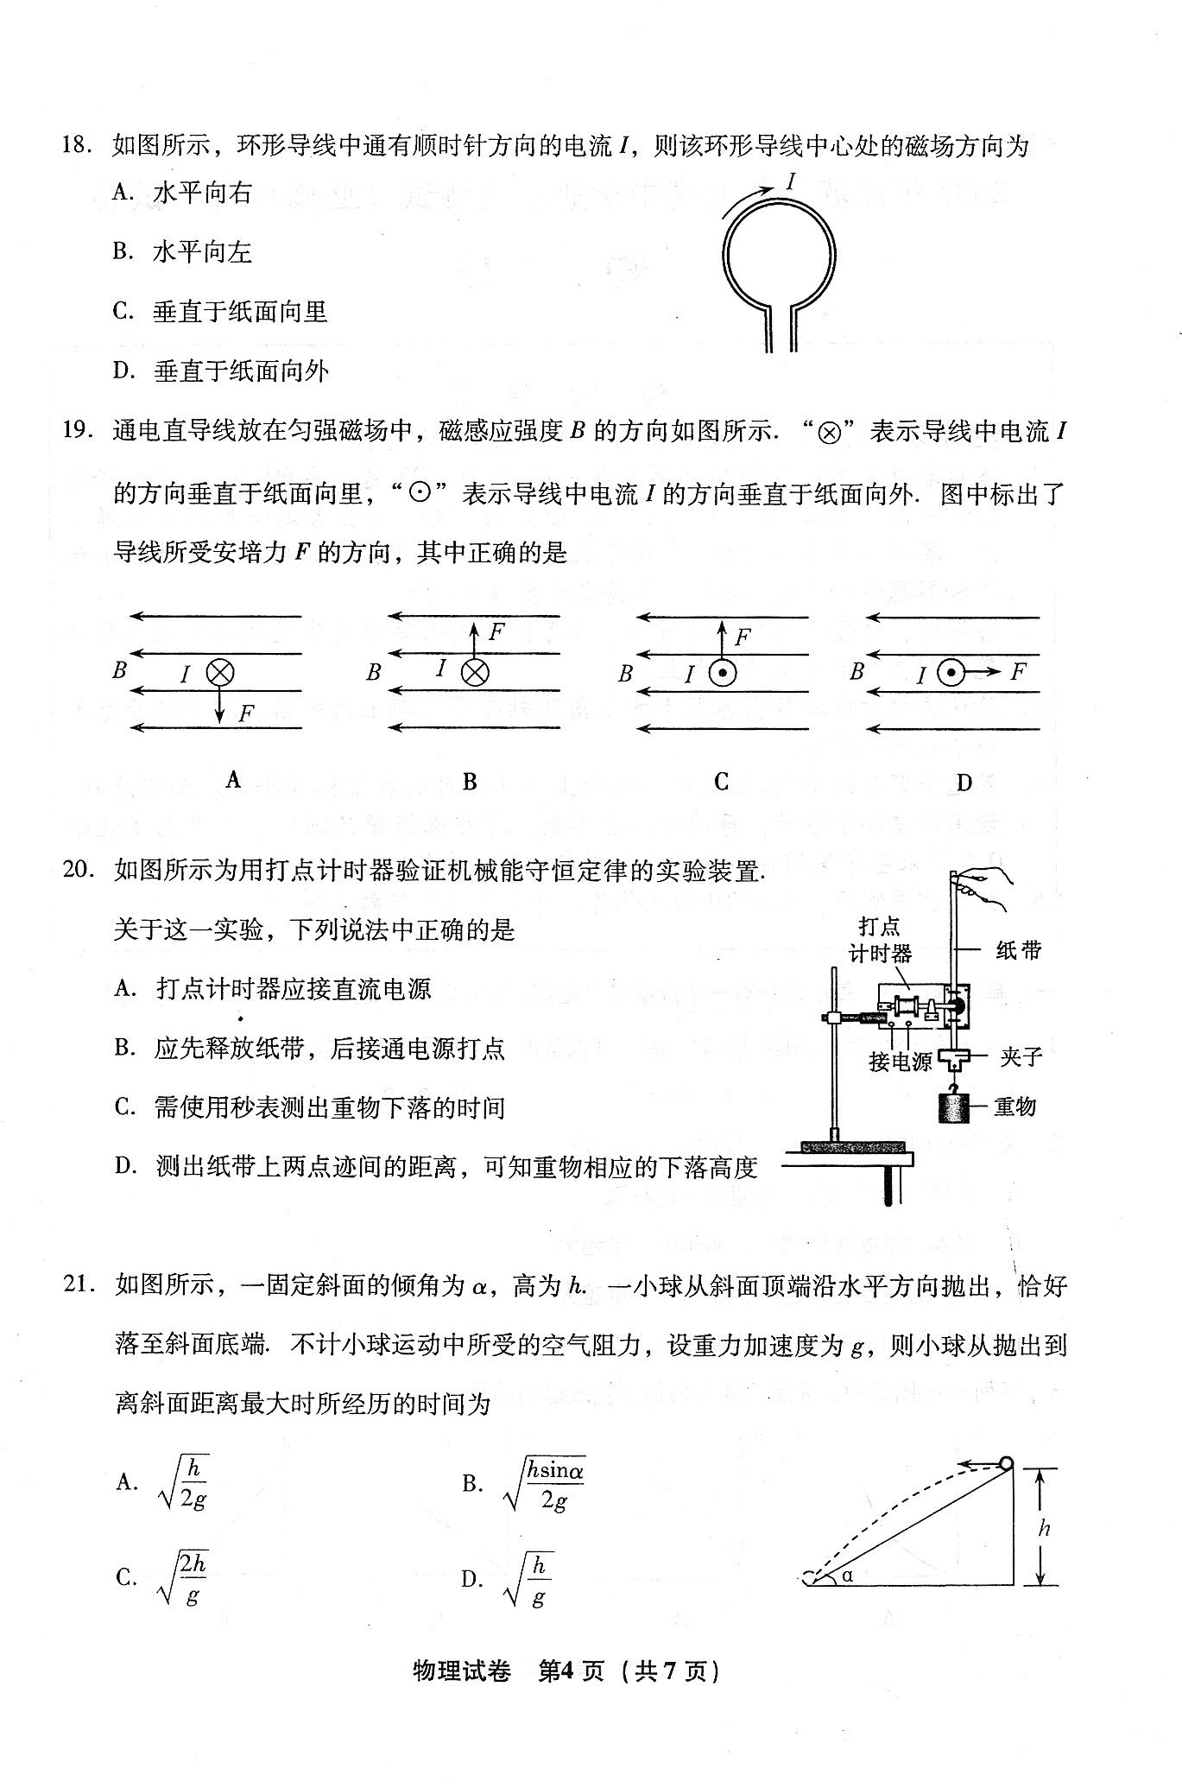
A、打点计时器应接直流电源
B、应先释放纸带，后接通电源打点
C、需使用秒表测出重物下落的时间
D、测出纸带上两点迹间的距离，可知重物相应的下落高度
25、如图所示，小球从高处下落到竖直放置的轻弹簧上，那么小球从接触弹簧开始到将弹簧压缩到最短的过程中（弹簧保持竖直），下列关于能的叙述正确的是 （ ）
Ａ、弹簧的弹性势能先增大后减小 Ｂ、小球的动能先增大后减小
第25题图
Ｃ、小球的重力势能先增大后减小 Ｄ、机械能总和先增大后减小
26、如图所示为一皮带传动装置，右轮半径为r，a点在它的边缘上．左轮半径为2r，b点在它的边缘上．若在传动过程中，皮带不打滑，则a点与b点的向心加速度大小之比为
A．1：2 B．2：1 C．4：1 D．1：4
二、双项选择题：（本大题共9小题，每小题4分，共36分。少选且正确得2分，未选、错选不得分。）
27、下列四组物理量中，都是标量的是（ ）
A、质量、时间、温度 B、位移、力、加速度
C、速率、动能、路程 D、线速度、平均速度、瞬时速度
28、以下数据指时间的是（ ）
A、上午第一节课上课时间8点10分 B、每节课时间：45分钟
C、课间休息时间：10分钟 D、上午放学时间：12点整
29、关于我国发射的同步通讯卫星，下列说法中正确的是
A、它运行的周期比地球自转周期相同 B、它运行的角速度比地球自转角速度小
C、它定点在北京正上方，所以我国可以利用它进行电视转播
D、它运行的轨道平面一定与赤道平面重合
30、关于匀速圆周运动，下列说法正确的是（ ）
A、周期不变 B、线速度不变 C、向心加速度不变 D、角速度不变
31、电梯内用弹簧秤测物体的重量，下列几种情况，引起超重现象的是：（ ）
A、以2 m／s²的加速度加速上升。 B、以3 m／s²的加速度减速上升。
C、以3 m／s²的加速度减速下降。 D、以2 .5m／s²的加速度加速下降
32、下列关于第一宇宙速度的说法中正确的是
A、第一宇宙速度又称为逃逸速度 B、第一宇宙速度的数值是11.2km/s
C、第一宇宙速度的数值是7.9km/s D、第一宇宙速度是卫星绕地球运行的最大环绕速度
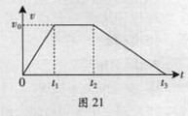
33、图21是某质点运动的速度与时间的关系图像．下列表述正确的有
A、0-t₁质点做加速运动 B、t₁—t₂质点是静止的
C、t₁-t₂质点做匀速运动 D、0-t₁质点的加速度比t₂ –t₃的加速度小
34、一物体放在光滑水平面上，受到两个水平方向的大小为4N和7N的共点力作用，则物体的合力可能是
A、2N B、3N C、8N D、12N
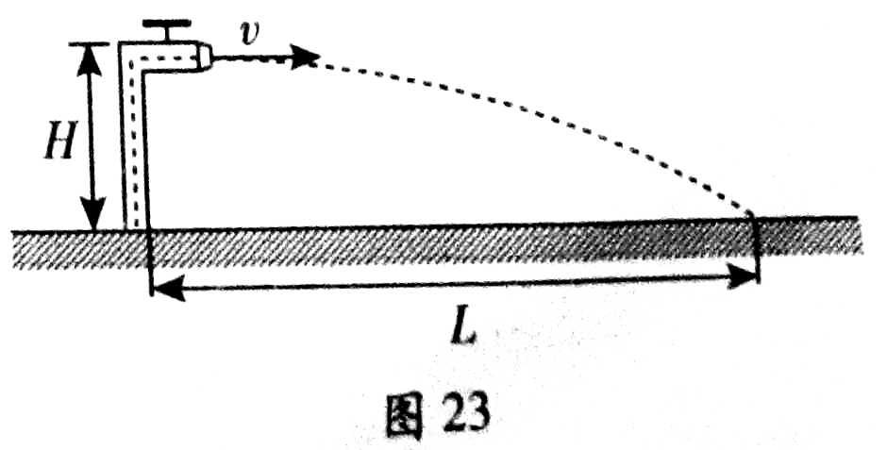
35、图23为自动喷水装置的示意图。喷头高度为H，喷水速度为v，若要增大喷洒距离L，下列方法中可行的有
A、减小喷水的速度v B、增大喷水的速度v
C、减小喷头的高度H D、增大喷头的高度H
第二卷
本卷分为A组（选修1—1）和B组（选修3—1）两组，请根据选学内容选择一组作答。务必在答题卡中填涂所选答模块的标记，两个标记都不涂或都涂的，按选答A组计分。本卷每组12小题，每小题3分，共36分。每题给出的四个选项中，只有一项是符合题意的。
A组（选修1—1）
36、麦克斯韦预言了电磁波的存在，通过实验验证电磁波存在的科学家是（ ）
A、贝尔 B、赫兹 C、西门子 D、爱迪生
37、关于点电荷，下列表述正确的是（ ）
A、任何带电体都能看作点电荷 B、点电荷是实际带电体的理想化模型
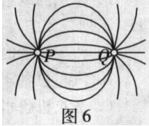
C、只有带电量很小的带电体才能看作点电荷D、只有质量很小的带电体才能看作点电荷
38、两个等量点电荷P、Q在真空中产生电场的电场线（方向未标出）如图所示，下列说法中正确的是（ ）

A、P、Q 是两个等量正电荷 B、P、Q 是两个等量负电荷
C、P、Q 是两个等量异种电荷 D、P、Q 产生的是匀强电场
39、电磁场理论的建立，促进了现代社会的发展．下列应用中，同时使用了电磁波接收和发射技术的电器是
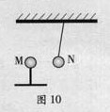
A、微波炉 B、收音机 C、电视机 D、手机
40、绝缘细线上端固定，下端悬挂一小球N，由绝缘支架支撑着一小球M，当M靠近N时，N偏离竖直方向，如图10所示．下列关于 M、N带电情况表述正确的是
A、M一定带正电 B、M、N都带正电
C、M、N都带负电 D、M、N带异种电荷
41、下列关于通电导体在磁场中所受安培力方向正确的是（ ）
A
×
F
B
I
B
×
F
B
I
C
·
F
B
I
×
×
×
×
×
×
×
×
×
×
×
×
×
×
×
×
D
·
F
B
I

42、下列电器中，应用了压力传感器的是
A、红外数字温度计 B、天黑自动开启的路灯
C、数字体重计 D、白炽灯泡
43、发电机利用水力、风力等动力推动线圈在磁场中转动，将机械能转化为电能．这种转
化利用了（B）
A．电流的热效应 B．电磁感应原理 C．电流的磁效应 D．磁场对电流的作用原理
44、如图20所示，带电粒子垂直进入匀强磁场。下列判断正确的是
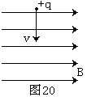
A、粒子向左偏转 B、粒子向右偏转
C、粒子垂直纸面向里偏转 D、粒子垂直纸面向外偏转
45、关于家庭安全用电，下列做法正确的是
A、保险丝烧断后，用铜丝代替
B、手未擦干就直接拔电器的插头
C、洗衣机、洗碗机等容易潮湿的电器外壳接地
D、几个大功率的电器同时使用一个移动插座
46、关于奥斯特的贡献，下列说法中正确的是( )
A、发现电场 B、发现磁场 C、发现电磁场 D、发现电流的磁效应
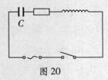
47、电阻器、电容器、电感器是电子电路中常用的元件，图20中“C”代表的元件是（ ）
A、电阻器 B、电容器 C、电感器 D．开关

B组（选修3—1）

36. 当在电场中某点放入电量为q的正电荷时，测得该点的场强为E，若在同一点放入电量q′＝2q的负电荷时，测得该点的场强
A．大小为2E，方向与E相同 B. 大小为E，方向与E相同
C．大小为2E，方向与E相反 D. 大小为E，方向与E相反
37. 下列哪种力是洛伦兹力
A．电荷间的相互作用力 B．电场对电荷的作用力
C．磁铁对小磁针的作用力 D．磁场对运动电荷的作用力
38．如图所示，在电场中有a 、b两点，试比较a、b两点场强的大小；引入一电量很小的点电荷，比较该点电荷在 a、b 两点所受电场力的大小，下列说法中正确的是
a
b
A．E_{a}>E_{b}，F_{a}>F_{b} B．E_{a}>E_{b}，F_{a}<F_{b}
C．E_{a}<E_{b}，F_{a}<F_{b} D．E_{a}=E_{b}，F_{a}=F_{b}

39．如图所示的下列各图中，表示通电直导线在匀强磁场中所受磁场力的情况，其中磁感强度B、电流I，磁场力F三者之间的方向关系不正确的是：
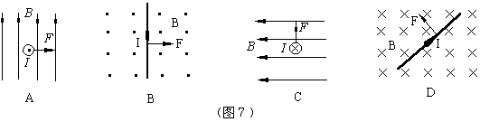

40.将一电荷量为2×10⁶C的正电荷从电场中A点移到B点，电场力做功8×10⁻²J,则A、B两点间的电势差为
A.2.0×10⁻⁴V B.4×10⁻⁸V C.1.6×10⁴V D.2.5×10⁷V
41.真空中的两个静止点电荷间的库仑力大小为F.若保持两点电荷间距离不变，使其中一点电荷的电量增大为原来的2倍，则两点电荷间的库仑力大小将变为
A.$\frac{1}{4}F$ B.$\frac{1}{2}F$ C.2F D.4F
42.一根长为2m的通电直导线垂直磁场方向放置在匀强磁场中，当导线中的电流为2A时，导线收到的安培力为2N，则当导线中的电流增大为8A时，导线收到的安培力大小为
A.2N B.4N C.8N D.16N
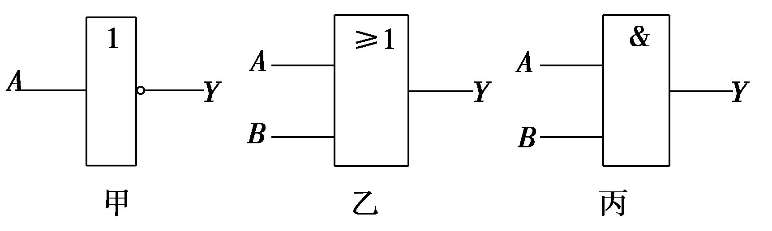
43. 如图所示为三个门电路符号，A输入端全为“1”，B输入端全为“0”．下列判断正确的是
A．甲为“非”门，输出为“1”
B．乙为“与”门，输出为“0”
C．乙为“或”门，输出为“1”
D．丙为“与”门，输出为“1”
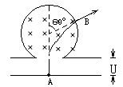
44．如图所示，圆形区域的半径为R，内有垂直纸面向里的匀强磁场，磁感强度为B，磁场下面有竖直方向的匀强电场。一质量为m、电量为 q的粒子（重力不计），粒子由静止开始从A运动到B，速度方向偏转了60⁰。下列判断正确的是
A、带正电荷 B、带负电荷 C、不带电 D、正负电荷都一样
45．不考虑温度对电阻的影响，一个“220 V,100 W”的灯泡，下列说法正确的是
A．接在110 V的线路上的功率为50 W B．接在110 V的线路上的功率为25 W
C．接在440 V的线路上的功率为400 W D．接在55 V的线路上的功率为10 W
R
图3
A
S
E r
46. 在图3所示的电路中，电阻R＝4.0 Ω，电源的电动势E＝3.0 V，不计
电流表的内阻．闭合开关S后，电流表的示数I＝0.6 A，则电源的内电阻r等于
A．1.0Ω B．2.0Ω
C．5.0Ω D．1.5Ω
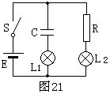
47. 图21是验证电容器特性的实验电路图。电路正常工作后，对于灯L₁、L₂的分析正确的是
A. L₁、L₂都亮 B. L₁、L₂都不亮
C. L₁亮，L₂不亮 D. L₁不亮，L₂亮

答题卡

题号 | 1 | 2 | 3 | 4 | 5 | 6 | 7 | 8 | 9 | 10 | 11 | 12 | 13 | 14 | 15
答案
题号 | 16 | 17 | 18 | 19 | 20 | 21 | 22 | 23 | 24 | 25 | 26 | 27 | 28 | 29 | 30
答案
题号 | 31 | 32 | 33 | 34 | 35 | 36 | 37 | 38 | 39 | 40 | 41 | 42 | 43 | 44 | 45
答案
题号 | 46 | 47
答案

